**Takım İsmi**

Takım X 83

**Ürün ile İlgili Bilgiler**

**Oyun Konsepti**

Oyun 3 boyutlu bir korku oyunudur. Oyun bir Mısır piramidinin içinde geçmektedir. Bölümler boyunca oyuncu, çeşitli tuzaklardan ve düşmanlardan kurtularak ya da onları yok ederek piramitten kurtulmaya çalışır. Bölümler ilerledikçe düşmanlar çeşitlenmekte ve zorlaşmaktadır. Oyuncunun amacı tüm sfenks kedi heykelleri ele geçirmektir. Bölümlerin hepsi tamamlandığında oyun kazanılmış olur.

**Oyun Türü**

Oyun bir korku oyunu olarak düşünülmüştür.

**Hedef Kitle**

Oyun Mısır mitolojisi, macera ve korku oyunlarıyla ilgilenenler için düşünülmüştür. 12 yaş üzeri herkes oynayabilir.

**Kişi Hikayeleri**

Havva son zamanlarda mitolojik hikayelere ilgi duyan 17 yaşında bir kızdır. Devamlı olarak bilgisayar oyunları oynayan Havva en son Ancient Crypt oyununu keşfetmiş ve mitolojik öğeleri nedeniyle de oynamaya karar vermiştir. Havva’nın oyunu bitirebilmesi için kedi heykelleri toplaması ve yerine yerleştirerek oyundan çıkması gerekmektedir.

* Oyunda A,S,D,W tuşlarıyla ve farenin sağ-sol tıklamalarıyla hareket edebilir,
* Oyunu oynamadan önce Mısır mitolojisi ve tanrıları hakkında bilgi sahibi olmak iyi olacaktır,
* Oyunu oynayan diğer kişilerle internette konuşması bilgi akışını genişletecektir,
* Oyunu en son video platformlarından nasıl oynandığını izleyerek de bilgi sahibi olabilir.

**Takım Elemanları**

* Sıla EYVAZ: Product Owner/Story Designer
* Meryem Merve YILDIZ: Scrum Master/Game Developer
* Erkan ALTUNTAŞ: Team Member/Game Developer/Level Designer
* Bedianur DEMİRTAŞ: Team Member/3D Designer/Level Designer

**Ürün İsmi**

--ANCIENT CRYPT--

**Ürün Açıklaması**

* Oyunumuzun amacı, son zamanlarda popüler olarak kullanılan korku ögeleri yerine insanlara daha farklı bir korku ve macera oyunu sunmaktır. Oyun ayrıca Mısır mitolojisi ve Mısır tanrıları içermektedir. Bu konuya ilgi duyan herkes bu oyunla ilgilenecektir.

**Ürün Özellikleri**

* Mısır mitolojisi, Mısır tanrıları ve Eski Mısır hakkında bilgiler içermesi
* Mumya, böcek, büyücüler ve yılanlar gibi çeşitli korku öğeleri sunması
* Düşmanları etkisiz hale getirmek için silah bulunması
* İzlenilen yolda çeşitli engeller bulunması

**Hedef Kitle**

* 12 yaş üstü kullanıcılar
* Korku severler
* Macera severler
* Mısır mitolojisine ilgi duyanlar
* Steam kullananlar

**Product Backlog URL**

https://github.com/users/silaeyvaz/projects/3

**Sprint 1**

* **Sprint Notları**: Bu sprintte;
  + Sprint notları ve Product Owner dosyaları hazırlandı, (10 puan)
  + Oyun konseptine (Mısır Mitolojisi-Korku Oyunu) karar verildi, (10 puan)
  + Oyun aşamaları (Intro-4 oyun bölümü-çıkış) kararlaştırıldı, (5 puan)
  + Kullanılacak düşmanlar belirlendi, (5 puan)
  + Düşmanların assetleri bulundu, (10 puan)
  + Oyunun Hikayesi/Senaryosu/GDD oluşturuldu, (20 puan)
  + Kullanılacak karaktere karar verildi, (5 puan)
  + Karakterin hareketleri belirlendi, (10 puan)
  + Texturelar belirlendi, (5 puan)
  + Level tasarımlara başlandı, (20 puan)
  + Input sisteme başlandı. (20 puan)
  + 3D tasarımlara başlandı. (25 puan)
* **Sprint içinde tamamlanması tahmin edilen puan**: 145 Puan
* **Puan tamamlama mantığı**: Toplamda proje boyunca tamamlanması gereken 450+ puanlık backlog bulunmaktadır. 3 sprint'e bölündüğünde ilk sprint'in en azından 145 ile başlaması gerektiğine karar verildi.
* **Backlog düzeni ve Story seçimleri**: Backlog'umuz ilk yapılacak görevlere göre düzenlenmiştir. Sprint başına tahmin edilen puan sayısını geçmeyecek şekilde sıradan seçimler yapılmaktadır.

Story'ler yapılacak işlere (task'lere) bölünmüştür.

* **Daily Scrum**: Daily Scrum toplantılarının zamansal sebeplerden ötürü Discord ve Whatsapp üzerinden yapılmasına karar verilmiştir. Daily Scrum toplantısı örneği jpeg veya word olarak Readme'de tarafımızdan paylaşılmaktadır.
* **Sprint board update**: Sprint board screenshotları:

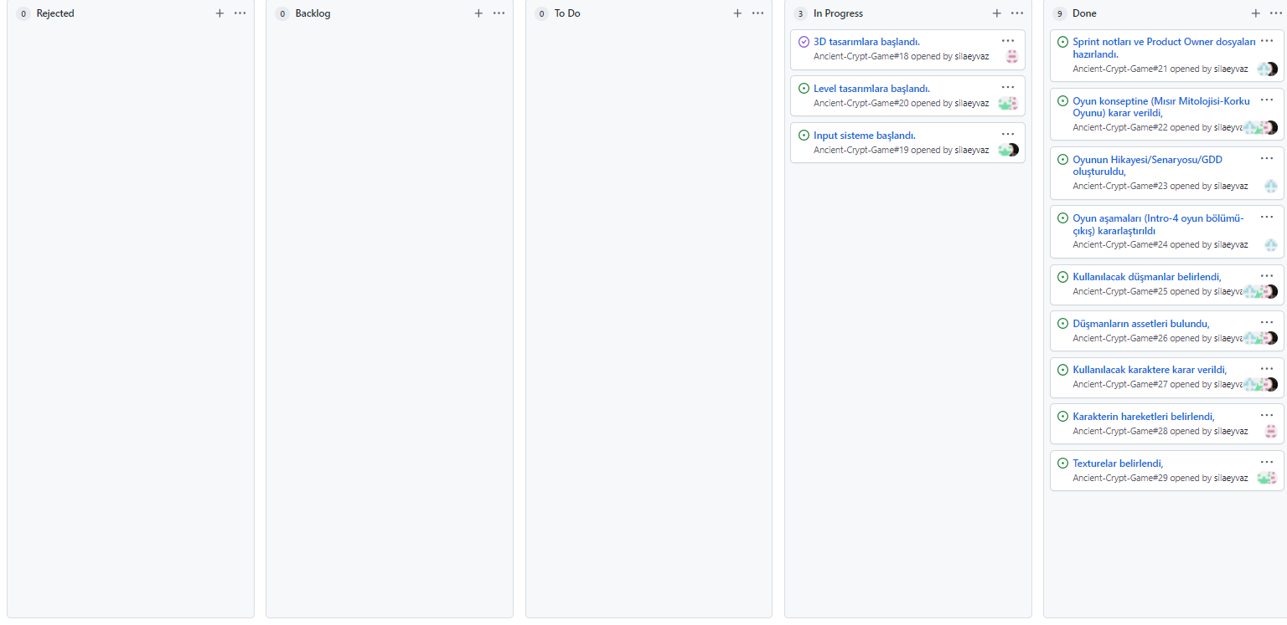

* **Sprint Retrospective:**
  + Takım içindeki görev dağılımları belirli ama daha hızlanılması gerektiğine karar verildi.
  + Ayrıca haftada 2 daily scrum buluşması ve bir Cuma günü buluşmaları yapılmasına karar verildi.
  + Genel olarak yapılan işler kontrol edildi. Neler eklenmesi gerektiği konuşuldu.
  + Commitlenecek dosyalar gönderildi ve ilk sprint tamamlandı.

**Ürün Görüntüleri:**



